序号 | 物品名称 | 颜色 | 车架号 | 发动机号 | 车牌号 | 照片
 | 北京BJ吉普越野车 | 绿色 | LNBRCDBA1BN305087 | 无 | 无 | 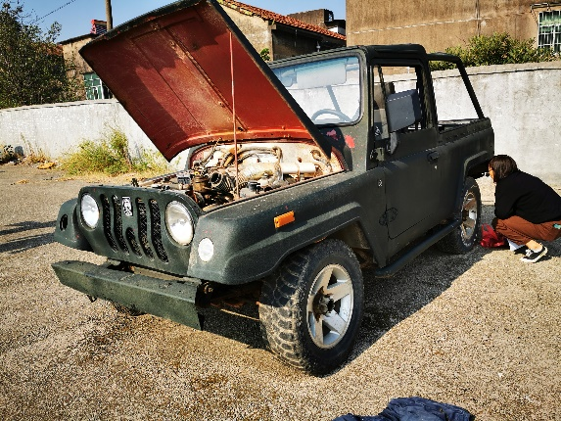
 | 东南牌小轿车 | 白色 | LDNM42NE750085733 | 无 | 无 | 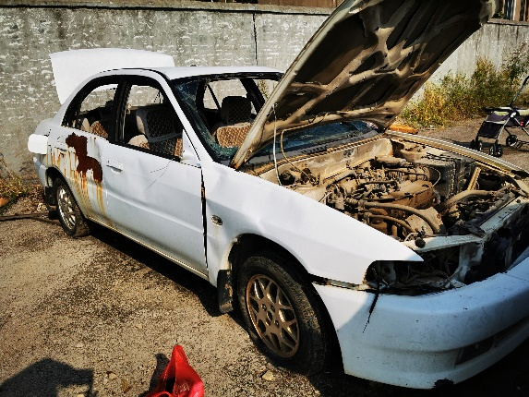
 | 长安面包车 | 灰色 | LS4BCC1R11A056685 | 14002034 | 浙H04943 | 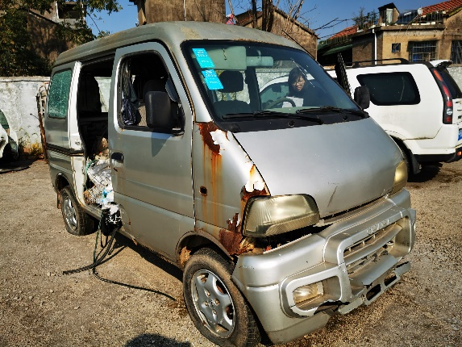
 | 宝石牌拖拉机 | 蓝色 | 无 | 无 | 无 | 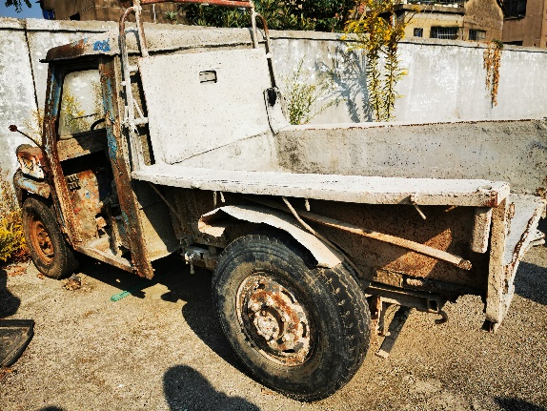
 | 奇瑞QQ小汽车 | 绿色 | LSJDB12A93D063651 | 3910796 | 浙H52507 | 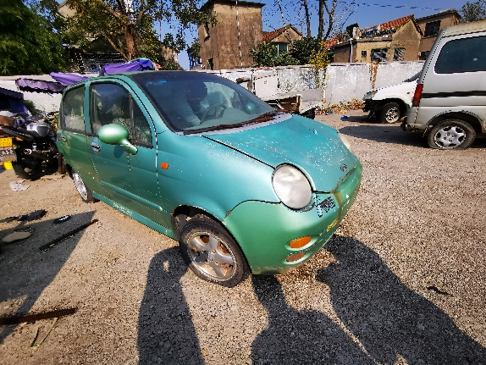
 | 丰田凯美瑞小轿车 | 黑色 | LVGBH40K0BG492160 | 无 | 浙H0L286 | 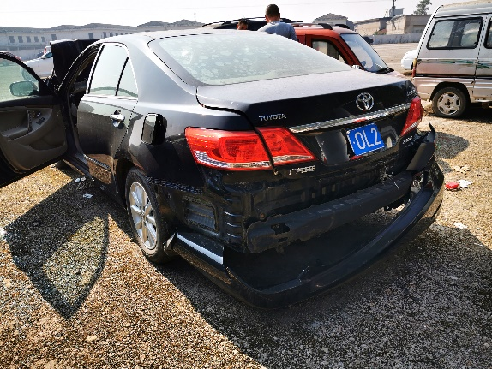
 | 双环SCE越野车 | 黑色 | 无 | 无 | 无 | 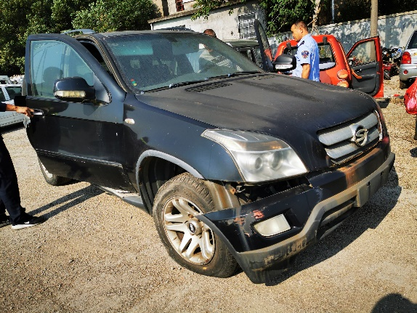
 | 长安运通面包车 | 灰色 | LS4ADB3F56F054289 | 无 | 浙H18866 | 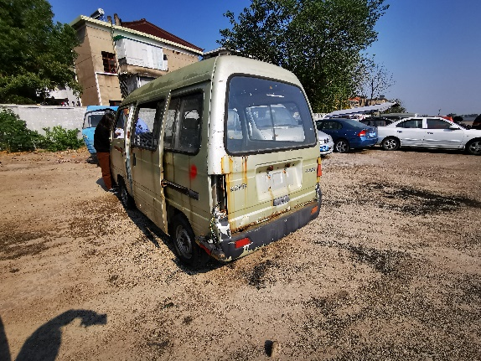
 | 奇瑞SRQ712小轿车 | 黑色 | LSJDA11B03D047979 | 无 | 浙H07803 | 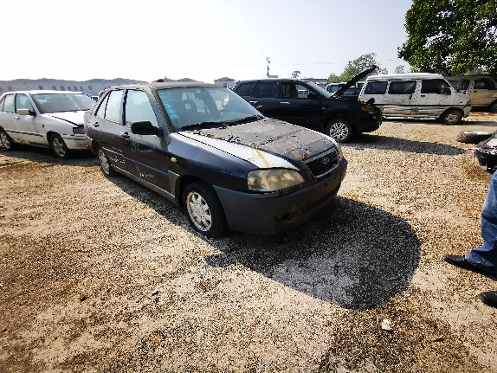
 | 奇瑞QQ小汽车 | 红色 | LVVDB22B77D237003 | 无 | 浙H22839 | 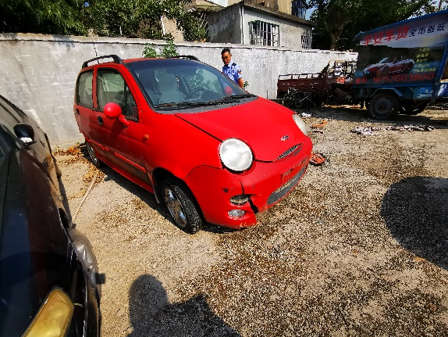
 | 长安面包车 | 白色 | LS4BDB3D69F017355 | JL465QE | 浙H8156A | 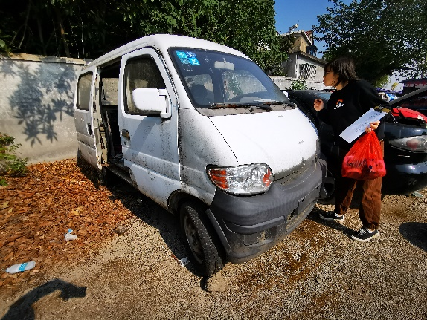
 | 一汽佳宝面包车 | 灰色 | LFBJCBB1X5JB53671 | 无 | 浙H79888 | 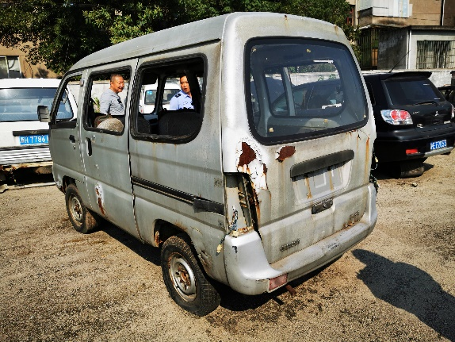
 | 瑞丰小轿车 | 灰色 | LJ17VA20X40712150 | 无 | 无 | 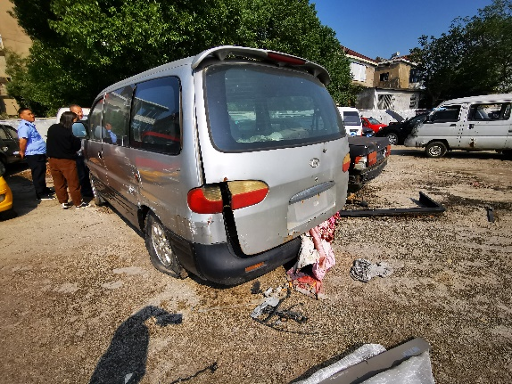
 | 雅马哈摩托车 | 黑色 | 无 | 无 | 无 | 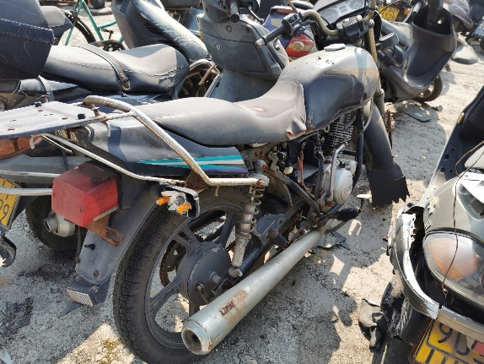
 | 踏板车 | 蓝色 | 无 | 90105544 | 无 | 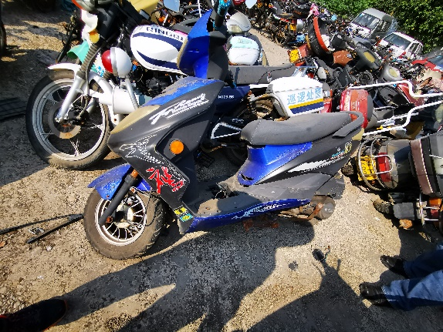
 | 轻骑助力车 | 无 | 97253425 | 无 | 无 | 无
 | 拼装本田助力车 | 黄色 | 无 | 1215978 | 无 | 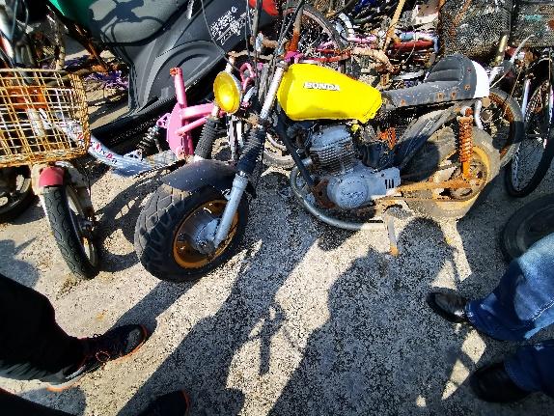
 | 助力车 | 白色 | 无 | 13010842 | 无 | 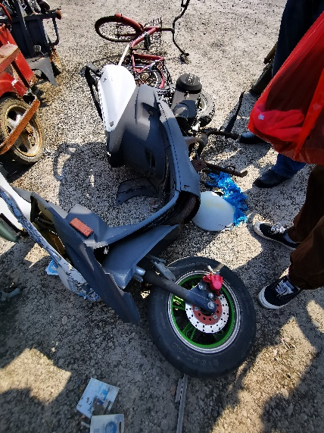
 | 宗申摩托车 | 黑色 | LYNFLGGA37A100017 | 无 | 无 | 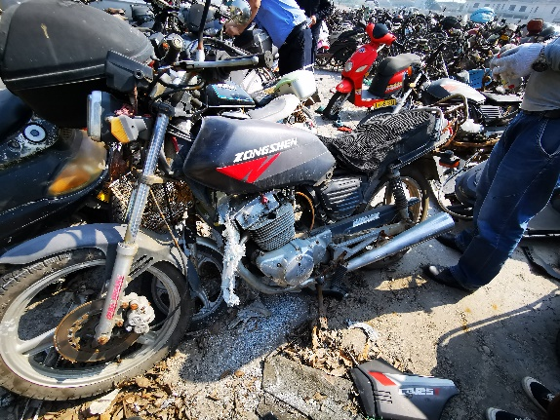
 | 金轮摩托车 | 蓝色 | LJ5H1101L74080148 | 无 | 无 | 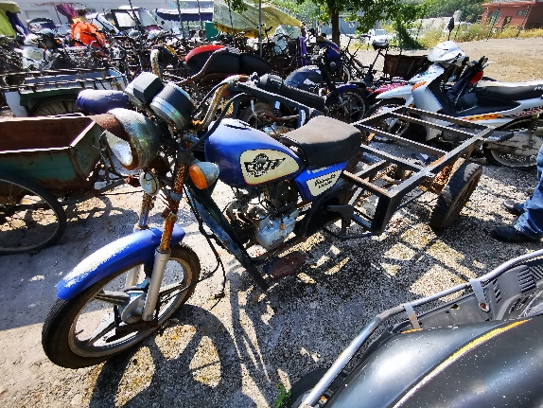
 | 宗申踏板车 | 灰 | 无 | 21001359 | 无 | 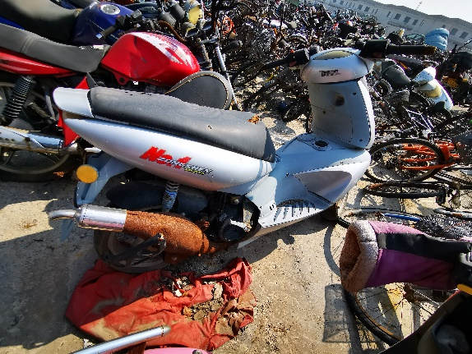
 | 重庆摩托车 | 蓝色 | 无 | 8B300469 | 无 | 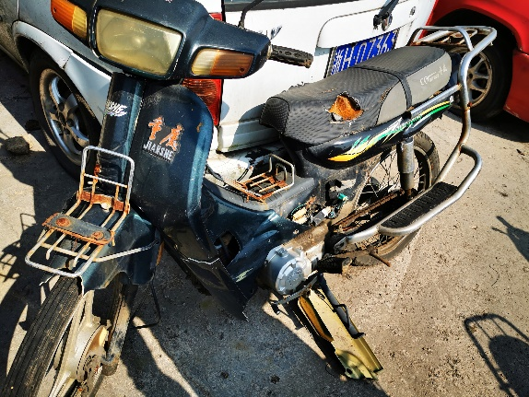
 | 摩托车 | 黑色 | LQAEF6EC86B8LH1039 | 无 | 无 | 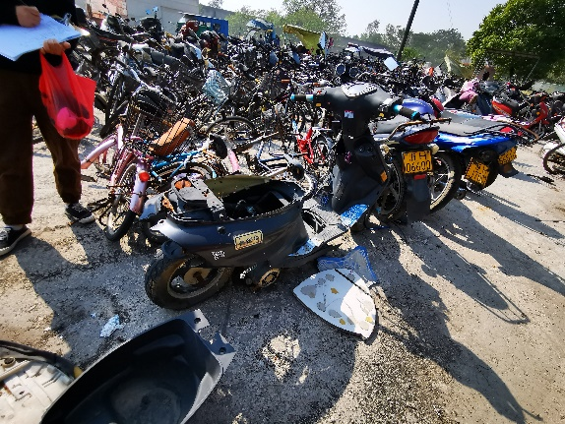
 | 二轮摩托车 | 黑色 | LXMTCJPP630021243 | 无 | 无 | 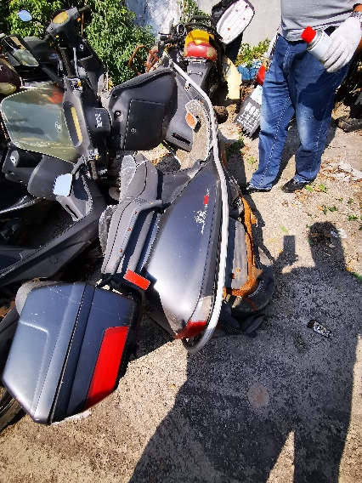
 | 拼装助力车 | 黑色 | LE61CJJ205505 | 无 | 无 | 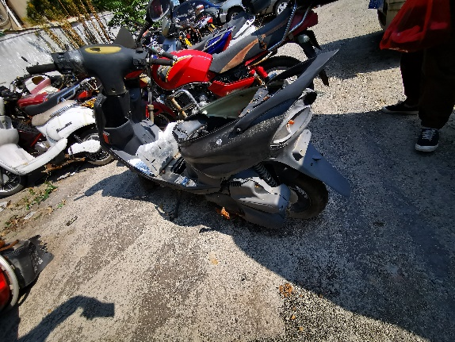
 | 金捷助力车 | 灰色 | 无 | 6392444 | 无 | 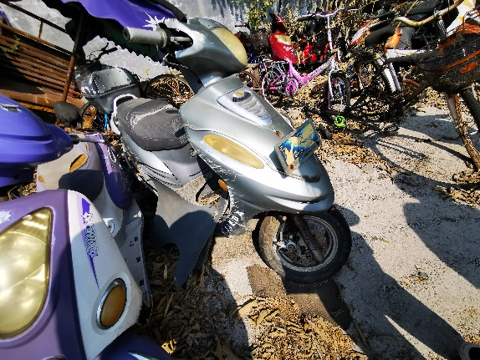
 | 劲力助力车 | 紫色 | 无 | 40777196 | 无 | 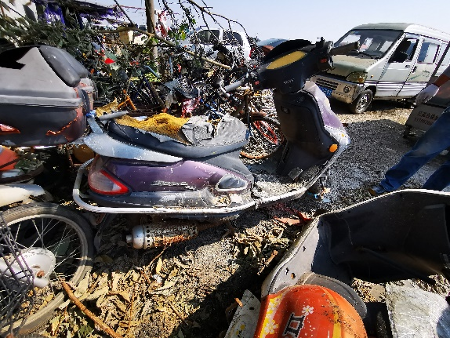
 | 杰士达踏板车 | 绿色 | LJ4TGBDK720040349 | 20810036 | 浙HA2488 | 